تنقسم الصخور الرسوبية حسب نشأتها إلى ثلاثة أنواع رئيسية:
- الصخور الرسوبية الميكانيكية:
هذه الصخور ناجمة عن تحطم الصخور الكبيرة وتراكمها بفعل العوامل الميكانيكية كالرياح، الماء الجاري والجليد المتحرك؛ وهي تختلف من حيث الحجم من حبيبات الرمل الصغيرة إلى كتل الكونغلوميرا كبيرة الحجم.
- صخور رسوبية كيميائية: تتكون هذه الصخور من عمليات الترسيب محاليل تحتوي على مواد مذابة وذلك عند ارتفاع درجة تركيزها، أو قد تتكون الرواسب نتيجة تفاعل كيميائي بين مكونات هذه المحاليل.
أمثلة:
- الصخر الجيري ناتج عن ترسب كاربونات الكاليسيوم من محاليل جيرية.
- الصخور السيليكية مثل صخر الصيوان ناتج عن ترسب مادة السيليكا.
- الصخور الملحية مثل الجبس والملح الصخري ناتج عن ترسب مياه البحار المغلقة والبحيرات والسباخ.

- الصخور العضوية:
تنشأ نتيجة تراكم بقايا كائنات حية نباتية أو حيوانية في طبقات سميكة، ثم تحللها بمرور الزمن وتماسكها في شكل صخور رسوبية، وهي نوعان:
- صخور عضوية نباتية: تنشأ عن تحلل، تعفن ثم تفحم مختلف البقايا النباتية مما ينتج عنه أنواع من الصخور مثل الفحم القطراني والفحم البني.
- صخور عضوية حيوانية: مثل صخر الفوسفات الذي ينتج عن ترسب عظام الأسماك والزواحف وتحللها، الصخور المرجانية، الحجر الطباشيري...
    - الصخور المتحولة:
هذه الصخور كانت في الأصل عبارة عن صخور نارية أو رسوبية، ثم تغير تركيبها المعدني والكيميائي مظهرها ونسيجها نتيجة لتعرضها لعوامل التحول وهما: الحرارة والضغط (تغير في البيئة الجيولوجية للصخر).
فنتيجة لعوامل التحول يفقد الصخر جل خصائصه الأولى، فنجد الصخور الرسوبية تفقد مظاهر الحياة بها وزوال تطبقها نتيجة لتعرضها للحرارة والضغط وتشتد كذلك صلابتها.
أما الصخور النارية فيعاد تبلورها فيتغير شكلها ولونها ونسيجها حسب البيئة الجديدة.
فمثلا يتحول الحجر الرملي إلى الكوارتزيت وهي إعادة تبلور الكوارتز في أحجام كبيرة نتيجة لتعرضه للحرارة الشديدة، الصخور الجيرية إلى رخام....(التحول الحراري).
أما حين تتعرض الصخور إلى اضطرابات أرضية فتتعرض لضغط شديد متبوع بحرارة كبيرة، مما يؤدي في الغالب إلى تحول كبيرة في النظام البلوري للصخر.
مثل: الصخور الطينية تتحول إلى الإرداوز بفعل الحرارة والضغط الشديدين، يتحول الشيست من معدن الفيليت، النايس صخر متحول من الغرانيت.
تتميز الصخور المتحولة بأنها: متبلورة، تبدو في شكل طباقي أو ما يشابهه نتيجة لتعاقب ما يشبه الطبقات من معادن مختلفة، مثل صخر النايس يبدو على شكل طبقا بيضاء من معدن الكوارتز مع طبقات سوداء لمعادن أخرى.
  - دورة الصخور في الطبيعة:

من خلال الشكل رقم () نلاحظ أن الصخور في الطبيعة تأخذ العديد من الخصائص في مراحل مختلفة، متأثرة في كل مرحلة من المراحل بجملة من المؤثرات الطبيعية والبشرية.
فمن خلال الشكل البياني نفسه نلاحظ أن الصخور النارية تتشكل عند تصلب الصهارة وذلك نتيجة انخفاض كبير في درجة حرارتها، والتي تتعرض لعمليات تعرية تؤدي إلى تفتيتها ونقلها وترسيبها مكونة الرواسب التي سرعان ما تدفن تحت رواسب جديدة فتتصلب مكونة الصخور الرسوبية.
هذه الصخور (الرسوبية) إذا تعرضت لحرارة و/ أو ضغط فأنها تصبح صخوراً متحولة، أو ربما تتعرض لعمليات رفع ونشاط عمليات التعرية من جديد وبالتالي تكوين صخور رسوبية جديدة. الصخور المتحولة المتكونة إذا تعرضت لعملية الإذابة فأنها تكون الصهير الذي يتصلب مكوناً صخور نارية، أما إذا تعرضت إلى التعرية فأنها تكون صخور رسوبية.
نلاحظ من الشكل (09) أن الصخور الرسوبية لا يمكن أن تصبح صخوراً نارية بصورة مباشرة وذلك لأنها تتعرض إلى الحرارة أولاً التي تجعلها صخوراً متحولة ومن ثم تصبح صهيراً يتصلب ليكون صخور نارية.

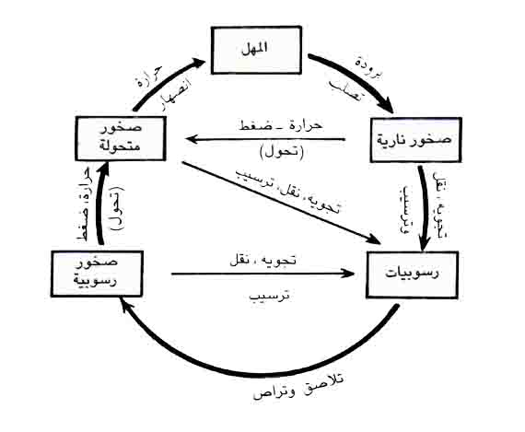
صهارة
الشكل رقم (09) دورة الصخور في الطبيعة

المحاضرة الرابعة: القوى التي تؤثر في تشكيل سطح الأرض
- القوى الداخلية:
- البطيئة (الإلتواءات والانكسارات)
- السريعة (الزلازل والبراكين).
- القوى الخارجية:
- التعرية
- التجوية.

- القوى التي تؤثر في تشكيل سطح الأرض:
تنشأ أشكال سطح الأرض نتيجة لمجموعتين من القوى: إحداهما تأتى من خارج قشرة الأرض، وتسمى بمجموعة القوى الخارجية أو "عوامل التعرية"، وإليها يرجع الفضل في تشكيل قسم عظيم من سطح الأرض، وتأتي الثانية من جوف الأرض وتعرف بمجموعة القوى الداخلية، وهي التي تعمل أساسًا على إنشاء البناء الداخلي وتركيب تضاريس وجه الأرض، وعلى الرغم من إمكانية تقسيم هذه القوى على النحو السالف الذكر، فينبغي أن لا ننسى أن هذه القوى تتعاون وترتبط ببعضها ارتباطًا وثيقًا في التأثير على قشرة الأرض بحيث يصعب علينا أن نتفهم مظاهر سطح الأرض إذا ما حاولنا الفصل بين تأثيرات كل منهما.
  - القوى الداخلية:
تتعرض قشرة الأرض لقوى داخلية أو حركات أرضية تؤثر في تشكيل سطحها، فقشرة الأرض في الواقع غير ثابتة ولا مستقرة، فطبقات الصخور الرسوبية التي رسبت في الأصل على الكتل القارية القديمة أو في الأحواض البحرية قد تعرضت للالتواء والانكسار، فتغير نظامها الأفقي المنتظم الذي رسبت به في الأصل.
وعلى غرار ما تصاب به قشرة الأرض من حركات الالتواء والانكسار، تعاني أيضًا من قوى فجائية أو سريعة الحدوث والتأثير تتمثل في الزلازل والبراكين.
ولهذا يمكن تقسيم القوى الداخلية التي تصيب قشرة الأرض وتؤثر في تشكيل سطحها إلى نوعين رئيسيين هما:
- قوى بطيئة تنشأ خلال ملايين من السنين، وتظهر آثارها بعد مضي فترات طويلة من الزمن، وتتمثل في الالتواءات والانكسارات.
- قوى سريعة أو فجائية، وتتمثل في الزلازل والبراكين.
    - القوى الداخلية البطيئة (الالتواءات والانكسارات):
تعد الالتواءات والانكسارات من أهم الظواهر الطبيعية التي تدل على عدم استقرار قشرة الأرض، وهي تنقسم إلى نوعين أساسيين حسب اتجاه تأثيرها:
- قوى رأسية (إلى أعلى أو إلى أسفل)، ينشأ عنها أن ترتفع الكتل القارية أو تنخفض عن مستوى سطح البحر، ولهذا فإن النطاقات الساحلية تعتبر أحسن المناطق في الاستدلال على حدوث ارتفاع أو انخفاض في سطح الأرض بالنسبة لمنسوب سطح البحر، ويعرف هذا النوع من القوى بالقوى المكونة للقارات.
- قوى أفقية ينشأ عنها ثني الصخور والتواؤها، وهي المسئولة عن تكوين السلاسل الجبلية الالتوائية، وتسمى بالقوى المكونة للجبال.
أولًا: الالتواءات.
تنشأ الالتواءات نتيجة تعرض صخور رسوبية رخوة لضغوط جانبية أو راسية (ترسب كميات هائلة من الرواسب في الأحواض المقعرة)، مما يؤدي إلى استجابة هذه الطبقات الرسوبية لهذه الضغوط بالطي أو الالتواء، وتتكون الطيات من قسم محدب وآخر مقعر وطرفي الطية (أنظر الشكل رقم ).
الشكل رقم (10) عناصر الطية

تختلف الالتواءات فيما بينها من حيث درجة ميلها على طرفي الثنية، ومن ثم يمكن تقسيمها إلى ما يأتي:
- الالتواء الأحادى الميل أو الوحيد الطرف.
- الالتواء المنتظم أو المتماثل.
- الالتواء المائل أو غير المنتظم.
- الالتواء المتوازي.

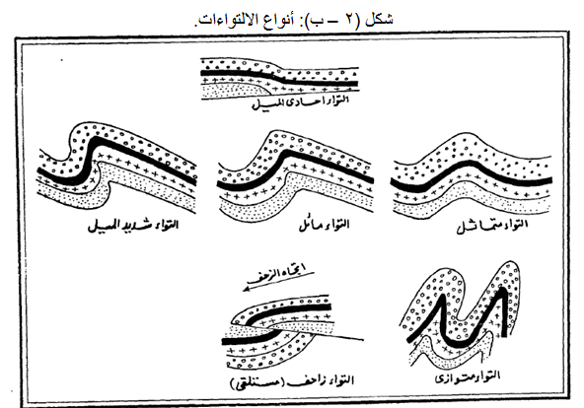
الشكل رقم (11) أنواع الإلتواءات
أما المظاهر التضاريسية الناتجة عن الالتواءات فهي:
- الجبال الالتوائية الناجمة عن حركات طي ضعيفة.
- الهضاب المرتفعة، التلال.
- الأحواض والأغوار.
فترات الحركات المكونة للجبال:
لقد أمكن تمييز أربع فترات رئيسية حدثت أثنائها حركات التوائية عظيمة:
- فترة التواءات ما قبل الكامبري:
وقد حدثت أثنائها عدة الالتواءات متتالية أمكن التعرف عليها على الخصوص في شمال شرق أمريكا الشمالية.
2- فترة التواءات الكالديونية:
وقد شملت العصر السيلوري. وتنتمي لهذه الفترة مرتفعات أظهرها في أوربا جبال اسكتلندا والجبال الإسكندنافية.
3- فترة الالتواءات الهيرسينية:
وقد شغلت أواخر العصر الفحمي وأوائل العصر البرمي، وفي أثناء تلك الفترة ظهرت مرتفعات تتمثل بقاياها الآن في شكل كتل منفصلة قطعتها عوامل التعرية، ومن أمثلتها في أوربا: هضبة المزيتا، وهضبة فرنسا الوسطى، وجبال الفوج والغابة السوداء.

وفي آسيا: جبال التاي، وتيان شان. وفي استراليا: في مرتفعاتها الشرقية. وفي أمريكا الشمالية: في جبال الأبلاش، وفي أمريكا الجنوبية في بعض أجزائها الشرقية. وفي إفريقيا: في بعض أجزاء القسم الشمالي من الصحراء الكبرى.
4- الالتواءات الألبيَّة:
وقد بدأت في أواخر الزمن الجيولوجي الثاني، وبلغت الحركات الالتوائية عنفوانها في الزمن الثالث، واستمرت تأثيراتها في الزمن الرابع حتى وقتنا الحاضر. وتحيط المرتفعات التي نشأت أثناء هذه الفترة بالمحيط الهادي، وتتمثل في مرتفعات غرب الأمريكتين، وفي أقواس الجزر التي تمتد قرب السواحل الشرقية لآسيا.
وتمتد السلاسل الألبية أيضًا في اتجاه عرضي من المحيط الأطلسي غربًا إلى المحيط الهادي شرقًا، وتشمل سلاسل الجبال الحديثة في حوض البحر المتوسط في شمال أفريقيا وهي جبال أطلس، وفي جنوب أوربا وهي سلاسل الألب وامتداداتها شرقًا وغربًا.
كما تشمل مجموعة عظيمة من السلاسل الجبلية التي تمتد في قارة آسيا ممثلة في ارتفاعات آسيا الصغرى في الغرب حتى جزر أندونيسيا في الشرق. ومن أشهرها جبال الهيمالايا.
وتتعرض المرتفعات لتأثير عوامل التعرية منذ بداية تكوينها وظهورها على سطح الأرض، ولهذا فإننا نجد أعظم القمم الجبلية تقع ضمن المرتفعات الحديثة النشأة وهى المرتفعات الألبية.
ثانيا: الانكسارات:
تزخر صخور قشرة الأرض بالكثير من الكسور التي تكتنفها في كل الاتجاهات. وتتباين هذه الكسور في أحجامها، فمنها الشقوق والثلوم الدقيقة التي لا ترى بالعين المجردة. ومنها الانكسارات والفوالق الضخمة التي صحبها تزحزح وانتقال في كتل الصخور من موضع لآخر.
وتحدث هذه الانكسارات للصخور الصلبة عندما يكون الضغط الواقع على الطبقات الصخرية أقوى مما تتحمله، أو عندما يكون هناك شد في الطبقات
- أهميتها: للانكسارات أهمية جيولوجية تتمثل فيما يأتي:
- أنها تعتبر بمثابة شواهد لكثير من الأحداث الجيولوجية التي انتابت قسمًا أو آخر من الأرض أثناء تاريخها الجيولوجي الطويل.
- على جوانب الفوالق تظهر الطبقات الجيولوجية واضحة بينة، ومن ثم يتمكن الجيولوجي من دراستها وتقييمها.
- تمثل الكسور والفوالق مناطق ضعف في تركيب الصخور، ولهذا فهي تفسح المجال لفعل عمليات التعرية والتجوية.
- تؤثر الكسور والفوالق في دورة المياه الأرضية، إذ عن طريقها تتسرب المياه إلى جوف قشرة الأرض، وعن طريقها أيضا تتدفق المياه الأرضية إلى ظاهر الأرض.
5- الظواهر الانكسارية أهميتها الكبرى من الوجهة الاقتصادية، إذ إنها تحمل الكثير من الرواسب المعدنية.
هذا ويمكن أن نميز بين نوعين من الكسور:
النوع الأول: ويسمى المفصل أو الفاصل، وهو الكسر أو الشق الذي يصيب الصخر دون أن يترتب على وجوده حدوث أي زحزحة أو انتقال في الطبقات أو الكتل الصخرية.
النوع الثاني: ويسمى بالفالق أو الصدع أو الانكسار، وفيه تتحرك الطبقات أو الكتل الصخرية وتتزحزح من مكانها على طول سطح الفالق.
- أنواع الانكسارات:
تصنف الانكسارات عادة على أساس مقدار التحرك والانتقال النسبي أو الظاهر للكتل الصخرية على جانبي الانكسار. ويستدل عليه من دراسة الطبقات أو السدود الصخرية المتداخلة التي أصابتها الحركة، والواقع أنه من الصعب تحديد أي من جانبي الانكسار قد تحرك، وحتى لو حدث وقطع الكسر جسما معلوما محدودا في الصخر كبلورة إلى قسمين، وتحرك القسمان وابتعدا عن بعضهما لمسافة معينة. فإننا مع هذا لا نستطيع أن نحدد ما إذا كان هذا الجانب أو ذاك قد تحرك أو بقي ثابتا، أو ما إذا كان الجانبان قد اشتركا في الحركة ومع هذا فيمكن تمييز الأنواع الآتية من الانكسارات:
- الانكسار العادي: وفيه ينزلق الحائط المعلق على طول سطح الانكسار ويهبط إلى أسفل بالنسبة للحائط الأساسي، ويميل سطح الانكسار نحو الحائط المعلق الذي هبط. وينشأ هذا النوع عادة نتيجة لحركات الشد. ولهذا يسمى أحيانا بانكسار الشد. (الشكل رقم 14 )
ب- الانكسار المعكوس: وهنا يبدو الحائط المعلق وقد تحرك وارتفع وأصبح مستواه أعلى من مستوى الحائط الأساسي، وفيه يميل سطح الانكسار نحو الحائط المعلق الذي ارتفع، وينشأ هذا النوع نتيجة لحركات ضاغطة، ولهذا يسمى أيضا بانكسار الضغط .
- الانكسار الزاحف: وهو نوع من الانكسارات المعكوسة التي صحبتها حركات وانتقالات صخرية. وفي هذا النوع يزحف الحائط المعلق فوق صخور الحائط الأساسي أو الأسفل على طول سطح يسمى سطح الزحف.
وقد يبلغ مقدار الزحف عشرات الكيلومترات. وتحدث مثل هذه الانكسارات للثنيات النائمة أو الالتواءات الغطائية، ويكثر وجودها في نطاقات الجبال الالتوائية الحديثة كالألب والهيمالايا والروكي والإنديز.
- الانكسار الأفقي: وهو يختلف عن الأنواع السابقة في أن الحركة التي تنشئه تكون أفقية، وحينما يقطع الانكسار الأفقي طبقات أفقية فإنه يتعذر قياس مقدار الحركة إلا بالتعرف على مقدار تحرك وانتقال مختلف الظواهر على سطح الأرض.
- الانكسار السلمي أو المدرج: وهو كتلة انكسارية تنشأ نتيجة هبوط الكتل الصخرية على جوانبها هبوطا منتظما في شكل مدرج.

الشكل رقم (12) الانكسار السلمي أو المدرج
- الهورست: كلمة ألمانية معناها عش النسر" وهي كتلة انكسارية تنشأ نتيجة لمجموعة من الانكسارات التي تتسبب في رفع كتلة صخرية وسطى إلى أعلى، أو قد تتكون من هبوط الكتل الصخرية على طول انكسارات جانبية بينما تبقى الكتلة الصخرية الوسطى ثابتة بارزة .
- الانكسار الأخدودي "جرابين": وفيه يحدث أن تهبط الطبقات أو الكتل الصخرية بين كسرين، فينشأ عن ذلك حوض أو منخفض يسمى أخدودا. وقد تبقى الحافتان ثابتتان أو قد ترتفعان، وتسمى كل منهما هورست .
الشكل رقم (13) الانكسار الأخدودي أو الهورست
الشكل رقم (14) أشكال مختلفة من الصدوع

هذا وتتباين الانكسارات في أبعادها بدرجة كبيرة، إذ لا يزيد مقدار التحرك أو مرمى الانكسار في بعضها عن بضعة سنتيمترات، وفي بعضها الآخر قد يصل إلى مئات الأمتار. ففي النطاق الهضبي في ولايتي أريزونا و يوطاوة بالولايات المتحدة الأمريكية تمتد عدة انكسارات عظيمة في اتجاه شمالي جووبي، ويمكن تتبعها على مسافة تزيد على 150 كيلو مترا، ويقطع بعضها الخانق العظيم.
وتعتبر الأخاديد من الظواهر التضاريسية الهامة على سطح الأرض، ويمثلها في أوروبا أخدود وادي الراين الذي يشغل حوضا هابطا يبلغ طوله نحو 320 كيلو مترا وعرضه حوالي 30 كيلو مترا.
وفي شرق إفريقيا وغرب آسيا يمتد الأخدود العظيم الذي يبدأ في القسم الشرقي من أفريقيا ببحيرة نياسا، وتقع فيه مجموعة البحيرات الأخدودية الأفريقية، ثم البحر الأحمر وخليجا السويس والعقبة، والبحر الميت ووادي الأردن، وينتهي في شمال سوريا إلى الجنوب من مرتفعات طوروس.

    - القوى الداخلية السريعة:
- الزلازل:
- تعريف الزلزال: هي حركات أو هزات خفيفة وسريعة تصيب القشرة الأرضية، تقاس بجهاز السيسموغراف وعلى سلم ريشتر (مقسم من درجتين إلى 10 درجات).
الجدول رقم (02) قياس شدة الزلزال على سلم ريشتر وآثاره
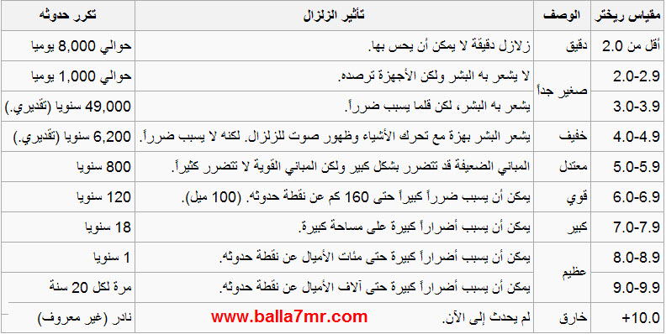
ويبدأ خط الموجات الزلزالية حركته من مصدر يقع على بعد بضعة كيلومترات تحت القشرة الأرضية، ثم تنتشر في جميع الاتجاهات الزلزالية بعد خروجها من مصدرها الأصلي (البؤرة)، أما المركز السطي فهو الموقع الذي يعلو مباشرة البؤرة.
لقد اتجه المؤرخون منذ القدم إلى الاهتمام بالزلازل وتسجيل مواقعها وتواري حدوثها ووصف أحداثها وتقدير شدتها والأضرار الناجمة عنها، وتطور هذا الاهتمام حديثا حتى أصبح علما قائما بذاته يسمى علم الزلازل ( Earthquake Seismology ) خاصة إذا علمنا أن الكرة الأرضية تتعرض سنويٌّا إلى حوالي 350 ألف زلزال لا يشعر بمعظمها الناس إما لضعفها أو لحدوثها في مناطق غير مأهولة بالسكان.
الشكل رقم (15) رسم تخطيطي يمثل زلزال

- أسباب حدوث الزلزال: يعتقد العلماء أن هناك أسباب عدة تؤدي إلى ظهور الزلازل هي كالتالي:
2-1- الإنفجار البركاني:
يصاحب عادة الانفجار البركاني إنزلاقات في صدوع الصخور المحاطة بالبركان مما يؤدي إلى حدوث حركات وذبذبات سريعة في جميع الاتجاهات، وتتحرك نتيجة لذلك الماغما وتخرج من أعماق الأرض إلى سطحها.
تعتبر كمية الطاقة المتحررة في هذا النوع محدودة، وذلك لمحدودية الماغما التي تخرج من أعماق الأرض، لذا فإن قوة الزلزال لا تزيد عن 05 درجات ريشر في أقصى حدودها.
2-2- تكتونية الصفائح:
تحدث الزلازل التكتونية لحدوث صدوع في حواف الألواح الصخرية (محيطية أو قارية)، فعند حركة هذه الأخير تحدث صدوع وانكسارات كبيرة تتحرر منها طاقة كبيرة تترجم في شكل حركات وذبذبات سريعية قد تزيد قوتها عن 09 درجات على سلم رشتر.
- ويمكن تفسير آلية حدوث الزلازل التكتونية إلى:
- نظرية الإرتداد المرن:
أشار العالم ريد ( Reid ) عام 1906م إلى أن نظرية الارتداد المرن ( Elastic Rebound ) تعطي تفسيرا معقولاً لأسباب حدوث الزلازل، وتفترض هذه النظرية أن صخور القشرة الأرضية تتعرض إلى ضغوط وتشوهات على مدار السنين مما يجعل مسارها الطبيعي يتغير وينتج عن ذلك قوى هائلة تتزايد مع الزمن،فإذا زادت هذه القوى عن قدرة تحمل الصخور حدث بها كسر أو شرخ أو بمعنى آخر إذا زادت القوى الناتجة عن قوى الاحتكاك بين الصخور تحدث الإزاحة على جانبي الفالق مسببة انطلاق الطاقة المحبوسة إما على هيئة حرارة أو موجات ارتدادية، وهذه الموجات الارتدادية التي يحاول بها الصخر الرجوع إلى وضعه الطبيعي هي التي تسبب الزلازل. وباختصار يمكننا القول أن الزلازل عبارة عن اهتزاز في القشرة الأرضية نتيجة للتحرر السريع للطاقة المجتمعة في الصخور.
- نظرية زحزحة القارات:
في عام 1962م ظهرت نظرية الألواح التكتونية ( Plate Tectonics ) للعالم ألفريد فيجنير Wegener A التي تفترض أن الغلاف الصخري الصلب للأرض ( Lithosphere ) يتألف من عدة صفائح ( Plates ) صخرية يتراوح سمكها بين 70 كم و 100كم، (شكل 1) ، وتتكون الصفائح من القشرة الأرضية وجزء صغير من الطبقة السائلة من الوشاح، وتتحرك الصفائح التكتونية بالنسبة إلى بعضها البعض فوق المنطقة المنصهرة جزئيا من الوشاح العلوي والمعروفة بالـ ( Asthenosphere ) وتحدث الحركات التكتونية على طول الحدود الفاصلة بين الصفائح البنائية عند تحركها متقاربة أو متباعدة عن بعضها أو تنزلق إحداها بموازاة الأخرى مسببة اضطرابات في داخل الأرض تنعكس على القشرة الأرضية في صورة كسور واندفاعات بركانية وزلازل وحركات صعود وهبوط.
لم يتفق العلماء حتى يومنـا هذا على قوة معينة لتحريك الصفائح ولكن أهم الآليات المقترحة لتحريك الصفائح:
أ - آليـة السحب الناتج عن تيـارات الحمل الموجودة في الغلاف الواهن ( Asthenosphere )
ب - آلية الجذب بسبب وجود طبقة الغلاف الصخري Lithosphere الباردة والعالية الكثافة فوق الوشاح الساخن واللدن والغلاف الواهن يؤدي إلى جذب الصفيحة نحو مناطق الاندساس .
جـ - آلية الانزلاق. بسبب تأثير قوى الجاذبية.
د - آلية صعود الصهير.
هـ - آلية البقع الساخنة.
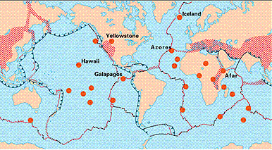
الخريطة رقم (02) البقع الساخنة في العالم

- التوزيع الجغرافي للزلازل:
إن الزلازل المنتشرة على سطح القشرة الأرضية تتركز في مناطق محدودة، ولا تحكمها عشوائية التوزيع؛ فمن خلال الخريطة رقم () التي توضح الانتشار الجغرافي لبؤر الزلازل يتبين أنها تتجمع في مناطق محصورة تسمى بحزام النار أو الزلزال، هي نفسها حدود الصفائح القارية والمحيطية.
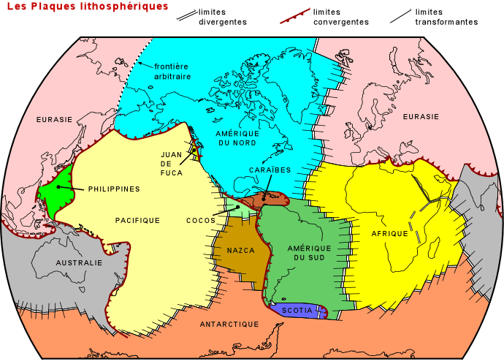
الخريطة رقم (03) الصفائح القارية

ويمكن أن نلخص ذلك في نطاقات ثلاث هي:
- نطاق يمتد فوق سلاسل المرتفعات التي تحيط بسواحل المحيط الهادي في أمريكا الجنوبية وأمريكا الشمالية وآسيا، ويتضمن الجزر وأشباه الجزر التي تكتنف تلك السواحل.
- نطاق يمتد فوق سواحل البحر المتوسط، ويشمل مرتفعات الألب والقوقاز، ويمتد شرقا في آسيا ليشمل مرتفعات الهيمالايا إلى جزر أندونيسيا، وهناك يلتقي بالنطاق الأول.
- نطاق يشمل منطقة الأخاديد بشرقي أفريقيا وجنوب غربي آسيا ويرتبط حدوث الزلازل في هذا النطاق بوجود الانكسار الأفريقي العظيم.
ويلاحظ أن توزيع هذه النطاقات يتفق مع توزيع سلاسل المرتفعات الحديثة التي تمثل مناطق ضعف واضطراب في قشرة الأرض. ويتفق أيضا مع وجود مناطق الانكسارات التي ما تزال نشطة حتى وقتنا الحاضر.
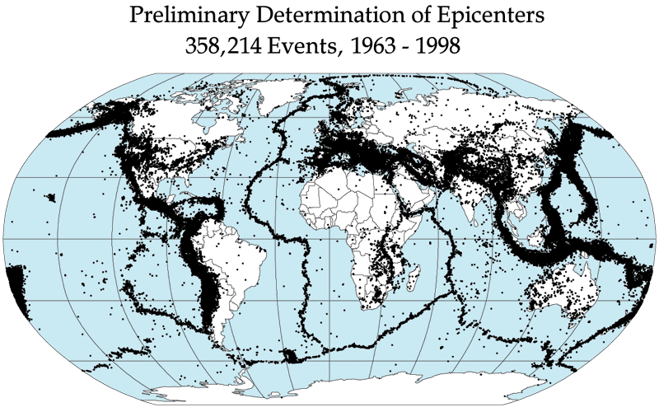
الخريطة (04) الانتشار الجغرافي للهزات الزلزالية
1963-1998
- آثار الزلازل في تكوين القشرة الأرضية وعلى الإنسان:
تتباين الهزات الزلزالية في درجة قوتها، فمنها الضعيف الذي يحدث ولا يكاد يحس به أحد، ومنها المدمر الذي يسبب خسائر كبيرة في مناطق العمران. ويمكن إجمال آثارها في النقاط التالية:
- قد تسبب تزحزحا وانتقالا لأجزاء من قشرة الأرض في الاتجاهين الأفقي والرأسي.
- يمكنها أن ترفع أو تخفض أجزاء من قاع البحر كما حدث في خليج ساجامي باليابان في عام 1923 فقد ارتفعت أجزاء منه "نحو 250م" وانخفضت أجزاء أخرى "نحو 400م".
- تستطيع أن ترفع أو تخفض مناطق ساحلية كما حدث في ألاسكا "عام 1899" وكما حدث لساحل الإسكندرية أثر زلزال حدث في القرن الرابع عشر.
- قد تسبب انزلاقات أرضية كما حدث في شمال الصين في عامي 1920 و 1927.
- تنشئ الزلازل التي تحدث في قيعان المحيطات أمواجا عاتية تحدث التدمير في السواحل التي تتعرض لها (تسونامي).
- تدمر الزلازل التي تحدث في المناطق الآهلة بالسكان الكثير من المنشآت وتتسبب في إحداث خسائر فادحة في الأرواح.
ومن أمثلة ذلك:
- في البرتغال عام 1755: انخفض قاع البحر قرب لشبونة. نشأت أمواج عاتية دمرت المنشآت الساحلية.
- في البيرو عام 1968: قتل 30.000 شخص وفي عام 1970 قتل 35.000 شخص.
- في ألاسكا عام 1899:ارتفع ساحل أحد خلجانها بمقدار 12م.
- في كاليفورنيا عام 1906:خربت مدينة سان فرنسيسكو.
- في شيلي عام 1906:قتل 30.000 شخص.
- في اليابان عام 1960:حدث ارتفاع وانخفاض في خليج ساجامي. قتل 200.000 شخص.
- في الصين عام 1927:قتلت الانزلاقات الأرضية الناشئة عن الزلازل 100.000 شخص.
- في نيوزيلندا عام 1931:خربت مدينة تابير.
- في نيكارجوا عام 1931:دمرت العاصمة ماناجوا.
- في المملكة المغربية عام 1960:أصاب الخراب مدينة أغادير.
- زلزال الأصنام بالجزائر
- في إيران عام 1962:قتل 20.000 شخص.
- عام 1968 قتل 50.000 شخص
- في تركيا عام 1970:قتل 50.000 شخص.
- في الجزائر 21 ماي 2003 زلزال بومرداس خلف 3500 قتيل، زلزال الأصنام: 09 سبتمبر 1954 خلف 1500 قتيل 10 أكتوبر 1980 خلف 2633 قتيل، زلزال الجزائر 03 فيفري 1716 خلف 20000 قتيل....

- البراكين: تعتبر البراكين من الظواهر الطبيعية الفريدة التي استرعت انتباه الإنسان منذ القدم وهي تلعب دورا عظيما في العمليات الجيولوجية التي تؤثر على تاريخ تطور القشرة الأرضية وتشكلها . وذلك لأن أغلب أجزاء القشرة الأرضية تأثرت بالعمليات الاندفاعية وخضعت في تشكيلها إلى مساهمة العمليات الاندفاعية . ودراسة البراكين فرع من فروع الجيولوجيا والذي أصبح قائما بذاته يعرف باسم علم البراكين Volcanology.
- تعريف البركان:
البركان هو ذلك المكان الذي تخرج أو تنبعث منه المواد المنصهرة الحارة مع الأبخرة والغازات المصاحبة لها على عمق من القشرة الأرضية ويحدث ذلك خلال فوهات أو شقوق . وتتراكم المواد المنصهرة أو تنساب حسب نوعها لتشكل أشكالا أرضية مختلفة منها التلال المخروطية أو الجبال البركانية العالية.
يعرفه بيار جورج: "جبل ناتج عن تجميع الحمم والمواد البيروكلاستية (الفتات البركاني) حول نقطة انبعاث (تؤلف المواد البركانية مخروطا في رأسه فوهة تسمى شفتها العليا RIM والسفلى PIT.
وفي معرض الحديث عن البراكين كثيرا ما يقال بتقسيمها إلى براكين نشطة، وأخرى خامدة، والواقع أن هذا التقسيم اصطلاحي محض؛ فهناك من البراكين ما ثارت ونشطت بعد فترة سكون دامت عدة قرون، نمت أثناءها الغابات على جوانبها وتحولت فوهاتها إلى بحيرات. ولهذا يمكن اعتبار البركان نشيطا إذا استمر نشاطه أو أنه قد ثار مرة أو أكثر أثناء العصر التاريخي المعروف لدينا. أما البركان الخامد فهو الذي سكن وخمد قبل العصر التاريخي، وبالتالي لم يذكر التاريخ شيئا عن نشاطه. ويوجد في العالم الآن نحو 475 نوع من أكبر البراكين النشطة، وأكثر من 4000 نوع من البراكين الخامدة.
- الأجزاء الرئيسية للبراكان: من خلال مجسم البركان الموضح في الشكل رقم () نميز العناصر التالية:
- جبل مخروطي الشكل: يتركب من حطام صخري أو لافا متصلبة، وهي المواد التي يقذفها البركان من فوهته، وكانت كلها أو بعضها في حالة منصهرة.
2- الفوهة: وهي عبارة عن تجويف مستدير الشكل تقريبا في قمة المخروط، يتراوح اتساعه بين بضعة مئات وبضعة آلاف من الأمتار، وتنبثق من الفوهة على فترات غازات وكتل صخرية وقذائف وحمم ومواد منصهرة "لافا"؛ وقد يكون للبركان أكثر من فوهة ثانوية إلى جانب الفوهة الرئيسية في قمته.
- مدخنة أو قصبة: وهي قناة من قاع الفوهة إلى أسفل حيث تتصل بفرن الصهير في جوف الأرض. وتندفع خلالها المواد البركانية إلى الفوهة، وتعرف أحيانا بعنق البركان.
- وبجانب المدخنة الرئيسية، قد يكون للبركان عدة مداخن تتصل بالفوهات الثانوية.
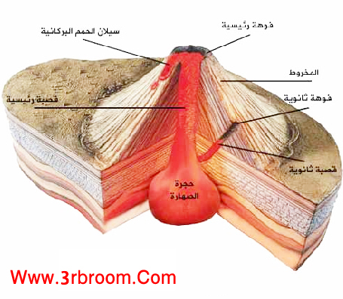
الشكل رقم (16)
مجسم بركان
الشكل رقم (17): أنواع البراكين من خلال مقذوفاتها
- المقذوفات البركانية:
يخرج من البراكين حين ثورانها حطام صخري صلب وغازات ومواد سائلة:
  - الحطام الصخري:
ينبثق نتيجة للانفجارات البركانية حطام صخري مختلف الأنواع والأحجام عادة في الفترة الأولى من الثوران البركاني، وينبثق الحطام الصخري من القشرة المتصلبة التي تتركب من اللافا القديمة المتخلفة عن ثورانات سابقة، ومن المواد الصخرية التي تنتزع من جدران العنق نتيجة لدفع اللافا والمواد الغازية المنطلقة من الصهير بقوة وعنف ويتركب الحطام الصخري من مواد تختلف في أحجامها منها الكتل الصخرية، والقذائف والجمرات، والرمل والغبار البركاني.
  - الغازات:
تخرج من البراكين أثناء نشاطها غازات أهمها بخار الماءH2O، وهو ينبثق بكميات عظيمة مكونا لسحب هائلة يختلط معه فيها الغبار والغازات الأخرى، وتتكاثف هذه الأبخرة مسببة لأمطار غزيرة تتساقط في محيط البركان.
ويصاحب الانفجارات وسقوط الأمطار حدوث أضواء كهربائية تنشأ من احتكاك حبيبات الرماد البركاني ببعضها البعض، ويسبب اضطرابات جوية.
ينفث البركان غازات متعددة أهمها الهيدروجين والكلورين والكبريت والنيتروجين والكربون والأوكسجين.
  - اللافا:
هي كتل سائلة تلفظها البراكين، وتبلغ درجة حرارتها بين 1000 ْم و 1200 ْم، وتنبثق اللافا من فوهة البركان، كما تطفح من خلال الشقوق والكسور في جوانب المخروط البركاني. تلك الكسور التي تنشئها الانفجارات وضغط كتل الصهير. وتتوقف طبيعة اللافا ومظهرها على التركيب الكيماوي لكتل الصهير الذي تنبعث منه وهي نوعان:
- لافا خفيفة فاتحة اللون: وهذه تتميز بعظم لزوجتها، ومن ثم فإنها بطيئة التدفق، ومثلها اللافا التي انبثقت من بركان بيلي "في جزر المرتنيك في البحر الكاريبي" عام 1902 فقد كانت كثيفة لزجة لدرجة أنها لم تقو على التحرك، وأخذت تتراكم وترتفع مكونة لبرج فوق الفوهة بلغ ارتفاعه 300م، ثم ما لبث بعد ذلك أن تكسر وتحطم نتيجة للانفجارات التى أحدثها خروج الغازات.
- لافا ثقيلة داكنة اللون: وهي لافا بازلتية، وتتميز بأنها سائلة ومتحركة لدرجة كبيرة، وتنساب في شكل مجارٍ على منحدرات البركان. وحين تنبثق هذه اللافا من خلال كسور عظيمة الامتداد، فإنها تنتشر فوق مساحات هائلة مكونة لهضاب فسيحة، ومثلها هضبة الحبشة وهضبة الدكن بالهند وهضبة كولومبيا بأمريكا الشمالية.
- أشكال البراكين: تقسم البراكين إلى أنواع متعددة على حسب شكلها ومقذوفاتها، ويمكن أن نوجز ذلك في: (الشكل رقم17)
  - براكين الحطام الصخري: أو سترمبولي
يختلف المخروط البركاني باختلاف المواد التي يتركب منها، فإذا كان المخروط يتركب كلية من الحطام الصخري، فإننا نجده مرتفعا شديد الانحدار بالنسبة للمساحة التي تشغلها قاعدته. وهنا نجد أن درجة الانحدار تبلغ 30 درجة وقد تصل أحيانا إلى 40 درجة. وتنشأ هذه الأشكال عادة نتيجة لانفجارات بركانية، مثل براكين الجزر جزر أندونيسيا.
  - البراكين الهضبية أو هاواي:
وتنشأ نتيجة لخروج اللافا وتراكمها حول فوهة رئيسية ولهذا تبدو قليلة الارتفاع بالنسبة للمساحة الكبيرة التي تشغلها قواعدها. وتبدو قممها أشبه بهضاب محدبة تحدبا هينا، ومن هنا جاءت تسميتها بالبراكين الهضبية، وقد نشأت هذه المخروطات من تدفق مصهورات اللافا الشديدة الحرارة والعظيمة السيولة، والتي انتشرت فوق مساحات واسعة. وتتمثل هذه البراكين الهضبية أحسن تمثيل في براكين جزر هاواى كبركان مونالوا الذي يبلغ ارتفاعه 4100م. وهو يبدو أشبه بقبة فسيحة تنحدر انحدارا سهلا خفيفا.
  - البراكين الطباقية نوع البيللي:
البراكين الطباقية نوع شائع الوجود. وهي في شكلها وسط بين النمطين السابقين. وتتركب مخروطاتها من مواد الحطام الصخري ومن تدفقات اللافا التي يخرجها البركان حين يهدأ ثورانه.
ويمكن إضافة نوع آخر يقال له النوع الفولكاني وهو نوع يمتاز بتعدد الفوهات التي تخرج منها المقذوفات الركانية.
وتكون المقذوفات التي تخرج من البركان أثناء الانفجارات المتتابعة طبقات بعضها فوق بعض، ويتألف قسم منها من مواد خشنة وقسم آخر من مواد دقيقة، وبين هذا وذاك تتداخل اللافا في هيئة أشرطة قليلة السمك. ومن هذا ينشأ نوع من الطباقية في تركيب المخروط، ويمثل هذا الشكل بركان مايون أكثر براكين جزر الفلبين نشاطا في الوقت الحاضر.
- التوزيع الجغرافي للبراكين:
تنتشر البراكين فوق نطاقات طويلة على سطح الأرض (الخريطة رقم)، وهي تقريبا نقاط إلتماس والتقاء الصفائح القارية والمحيطية:
الخريطة رقم (05) التوزيع الجغرافي للبراكين

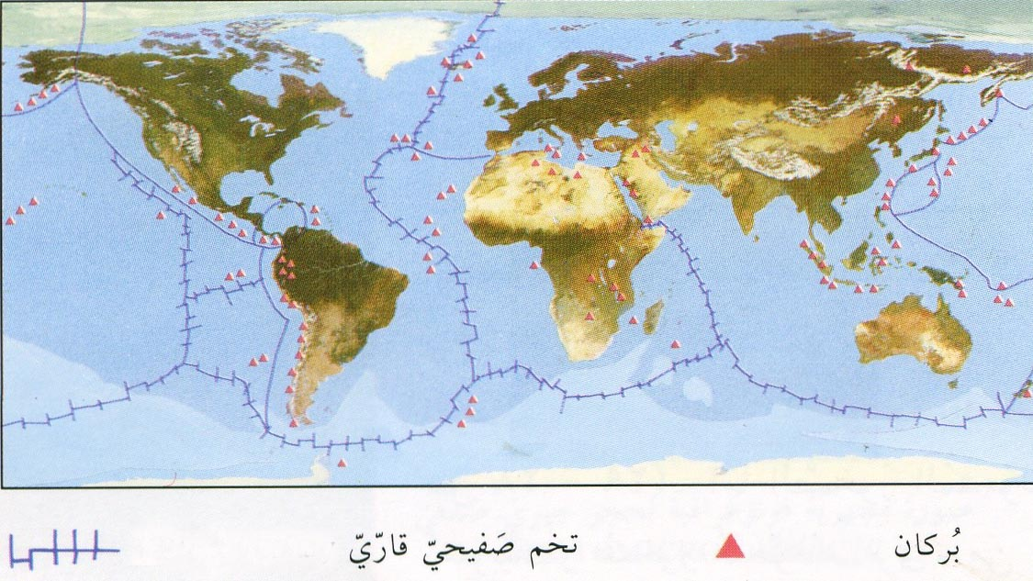
- النطاق الذي يحيط بسواحل المحيط الهادي والذي يعرف أحيانا بحلقة النار، فهو يمتد على السواحل الشرقية من ذلك المحيط فوق مرتفعات الإنديز إلى أمريكا الوسطى والمكسيك وفوق مرتفعات غربي أمريكا الشمالية إلى جزر ألوشيان ومنها إلى سواحل شرق قارة آسيا إلى جزر اليابان والفلبين ثم إلى جزر أندونيسيا ونيوزيلندا.
- يوجد الكثير من البراكين في المحيط الهادي نفسه. وبعضها ضخم عظيم نشأ في قاعه وظهر شامخا فوق مستوى مياهه. ومنها براكين جزر هاواى التي ترتكز قواعدها في المحيط على عمق نحو 5000م، وترتفع فوق سطح مياهه أكثر من 4000م. وبذلك يصل ارتفاعها الكلي من قاع المحيط إلى قممها نحو 9000م.
- جنوب أوروبا المطل على البحر المتوسط والجزر المتاخمة له. وأشهر البراكين النشطة هنا هي فيزوف قرب نابولي بإيطاليا واثنا بجزيرة صقلية واسترو مبولي "منارة البحر المتوسط" في جزر ليباري.
- مرتفعات غربي آسيا وأشهر براكينها أرارات واليوزنز.
- النطاق الشرقي من أفريقيا وأشهر براكينه كلمنجارو. "ارتفاعه 6110م".
- في المحيط الأطلسي في امتداد وصولا إلى جزيرة إيسلاندا.
- آثار البراكين: تعد البراكين من بين العمليات الجيوديناميكية التي تبحث الأرض من خلالها على التوازن، كما أنها الأكثر تأثيرا في تشكيل مظاهر سطح الأرض وكذا على النشاط البشري.
- في تشكيل سطح الأرض:
تستطيع مما سلف أن تتبين آثار البراكين في تشكيل سطح الأرض: فهي تنشئ الجبال الشامخة والهضاب الفسيحة. وحين تخمد تنشأ في تجاويف فوهاتها البحيرات في الجهات المطيرة.
- المداخن والينابيع والنافورات الحارة:
وتعتبر جميعها من بين الظاهرات البركانية، ويرتبط وجودها بالأقاليم البركانية.
- المداخن: يطلق تعبير مدخنة على كسر أو ثقب في الصخور تخرج منه أبخرة وغازات. وتسود نسبة بخار الماء بين الغازات إذ تصل إلى نحو 98%، ومن بين الغازات التي تلفظها المداخن غاز ثاني أكسيد الكربون والكلور والهيدروجين.
- الينابيع الحارة: يكثر وجودها بجوار المداخن في الأقاليم البركانية، وهناك ارتباط وثيق بينهما، إذ تتحول بعض الينابيع الحارة إلى مداخن حينما يحل الفصل الجاف، ثم تعود سيرتها الأولى حينما يأتي الفصل المطير. وقد أدى هذا التبادل الفصلي إلى الاعتقاد بأن الينابيع الحارة تستمد مياهها على الخصوص من الماء الباطني الذي يتسرب من سطح الأرض ثم يسخن بواسطة بخار الصهير.
- الينابيع الغالية:
وهي توجد بكثرة في منطقة لاسين البركانية وفي منتزه ييلوستون بالولايات المتحدة الأمريكية. وتظهر هناك في شكل أحواض مليئة بالمياه بعضها يغلي ويئز في هدوء أو بشدة واستمرار، وبعضها الآخر يغلي بشكل انفجاري، وتتخلل الانفجارات فترات هدوء قصيرة.
- الجيزر: النافورات الحارة.
هي عبارة عن نافورة أو فوارة حارة تنفجر على فترات مكونة لأعمدة من الأبخرة والمياه الساخنة، وهي تشبه البركان من حيث وجود الفوهة والقصبة والمخروط ولكن الفرق في الحجم بينهما كبير. ويتركز وجودها في ثلاث مناطق هي:
جزيرة أيسلندا وجزيرة نيوزيلندا ومنطقة بيلوستون بارك، وبالأخيرة نافورة شهيرة "تسمى أولد فيثفول" تنفجر كل 66 دقيقة، وتقذف بعمود من المياه الحارة يتراوح ارتفاعه بين 30-50م. وينبثق منها مع كل انفجار كمية من المياه.
- تكوين الألماس فإن مناجم الماس توجد داخل الجبال البركانية فالألماس يتكون من الكربون الذي تحول تحت تأثير الحرارة والضغط الشديد إلى ألماس.
- فصل المعادن وإخراجها للبشرية بصورة تسهل بها تنقيتها .
- تكوين صخور البازلت التي تستخدم في رصف الطرق.
- خروج غاز ثاني أكسيد الكربون الذي يساعد على ضبط حرارة الغلاف الجوي.

- في النشاط البشري:
من الغريب أن الإنسان لم يعزف عن السكن بجوار البراكين حتى يكون بمأمن من أخطارها، إذ نجده يقطن بالقرب منها، بل وعلى منحدراتها أيضا. فبركان "فيزوف" تحيط به القرى والمدن، وتغطيه حدائق الفاكهة وبساتين الكروم، وجميعها تنتشر على جوانبه حتى قرب قمته، وتقوم الزراعة أيضا على منحدرات بركان "اثنا" في جزيرة صقلية حتى ارتفاع 1200م في تربة خصيبة تتكون من البازلت الأسود الذي تدفق فوق المنطقة أثناء العصور التاريخية.
وهذه البراكين خطيرة جدا على الإنسان، إذ تثور من وقت لآخر فتدمر قرية أو أخرى، ويمكن للسائر على طول الطريق الرئيسي فوق السفوح السفلى من بركان "اثنا" وعند نهاية تدفقات اللافا التي انبثقت منه في عام 1929 أن يرى بقايا وأطلال البيوت الحجرية التي جرفتها سيول اللافا المتدفقة، وهي شواهد أبدية تشير إلى الخطر الدائم المحدق بالمنطقة.
وتشتهر جزيرة جاوه ببراكينها الثائرة والنشطة، وبراكينها تفوق في الواقع كل براكين العالم في كمية الطفوح والمقذوفات التي انبثقت منها منذ عام 1500م، ومع هذا نجد الجزيرة تغص بالسكان، فهي أكثر جهات العالم الزراعية سكانا بالنسبة لمساحتها، ويسكنها نحو 75 مليون شخص، ويرجع ذلك كما أسلفنا إلى خصوبة التربة البركانية، وقد أنشئت بها مصلحة للبراكين وظيفتها التنبؤ بحدوث الانفجارات البركانية وتحذير السكان قبل ثورانات البراكين مما يقلل من أخطار وقوعها.

1-2- القوى الخارجية المؤثرة على سطح الأرض:
إذا كانت الجبال هي النتيجة المباشرة للعمليات الداخلية فإن هناك أيضا عمليات خارجية تؤدى دورا مكملا للعمليات الداخلية في تكوين معالم وظواهر سطح الأرض، ولعل الدور الأكبر الذي تؤديه تلك العمليات الخارجية هي إزالة تلك الجبال وجعلها حطاما ونقل هذا الحطام من أماكنه الأصلية إلى أماكن أخرى ثم ترسبيه.
ويطلق على هذه العمليات اسم شامل لها وهو التعرية Dénudation أو Erosion وتشمل كلا من التجوية والنقل Transportation والترسيب Déposition ولكل منها عوامله ووظائفه ونتائجه.
أولاً : التجـــوية: تعد التجوية هي أولى مراحل تلك العمليات الثلاث والتي تنتهي بالترسيب مع الأخذ في الاعتبار أنه هناك ترابط كبير بين تلك العمليات.
ويقصد بمصطلح التجوية مختلف العمليات التي تؤدي إلى تفتت الصخور وتحللها، مما يؤدي إلى حدوث تغيرات فيزيائية أو كيميائية على طبيعة الأرض مما يتسبب في تفككها؛ وعليه فهي تنقسم إلى قسمين:
- تجوية فيزيائية (ميكانيكية): ويقصد بهذا النوع من التجوية، العمليات الطبيعية التي تؤدى إلى تحطيم الصخر وتفككه إلى فئات وحطام صخري دون المساس بالتركيب الكيميائي ويرادف التجوية الفيزيائية مصطلح التفكك ( التفتت Désintégration . ).
ب- التجوية الكيميائية: وتنشأ عادة من تفاعل الماء ومكونات الهواء الغازية مع المعادن المكونة للصخور فتحول بعض المعادن إلى معادن أخرى، ويرادف التجوية الكيميائية مصطلح التحلل.
للإشارة فإن التجوية الميكانيكيــة ( التفكك) والتجوية الكيميائية ( التحلل ) تعملان معا في الغالب وربما سادت أحداهما على الأخرى حسب الظروف المناخية وعلى سبيل المثال فإن التحلل يسود في المناطق الرطبة والدافئة بينما يسود التفكك في المناطق الصحراوية الجافة.
وهي تتوقف على:
- المناخ.
- النفاذية والمسامية.
- نوعية الصخور.
- اتجاه السفوح.
- الانحدار.
- تلوث الغلاف الجوي.

- التجوية الفيزيائية : إن المهمة الرئيسية للتجوية الفيزيائية هي تفكك الصخر وبالتالي زيادة مساحة سطحه ومن ثم زيادة فاعلية التجوية الكيميائية، وفيما يلي عرض لأهم عوامل التجوية الميكانيكية:
- التمدد والانكماش الحراري :
إن اختلاف درجات الحرارة خاصة في مناطق المدى الحراري الكبير مثل المناطق الصحراوية بين الليل والنهار الذي قد يصل في بعض الأحيان إلى 35مْ فى اليوم الواحد، وهناك أيضا الفروق الموسمية بين الفصول المختلفة، كل هذا يؤدى إلى تكرار عملية تمدد المعادن وانكماشها وبالنظر إلى اختلاف معاملات التمدد الحراري للمعادن فإنها تعمل بمرور الزمن على التفكك من بعضها البعض من خلال الضغوط الناتجة من تمدد المعادن بالحرارة مما يؤدى إلى إجهاد الصخـر وبالتالي خلخـلة المستويـات العليا من الصخر مكونا غطاء من الفتات الصخري، وتعرف هذه العلمية باسم التقشر، وعندما يزال هذا الغطاء بفعل الرياح أو المياه الجارية فإن الصخر يصبح معرضا لتكرار نفس التأثير … وهكذا.
- أثر تجمد المياه:
كثيرا ما تحتوى الصخور على شقوق وفواصل ومسامات صخرية وعندما يتغلغل فيها الماء وبتأثير الحرارة المنخفضة التي تصل إلى ما دون الصفر التي يتجمد فيها الماء(درجة التجمد).
وينتج عن تجمد الماء وتحوله إلى جليد زيادة نسبيا في الحجم تصل إلى 10% وتسبب هذه الزيادة ضغطا على الشقوق والفواصل والمسامات الأمر الذي يؤدى إلى اتساعها وبتكرار عملية التجمد يتفكك الصخر إلى حطام صخري.
ويتضح تأثير تجمد المياه فى المناطق الباردة ومنحدرات الجبال حيث تكثر بها الفواصل وتعرف نواتج هذا التأثير بالتا لوس Talusوهى رواسب من الفتات الصخري غير منتظم الأجزاء ويتميز بزواياه الحادة والمتراكم حول سفوح التلال والجروف .
- تأثير الغلاف الحيوي:
ويتلخص تأثير الغلاف الحيوي في كل من فعل النبات والحيوان والإنسان . وفيما يلى تفصيل لتأثير كل منهما :
- النبات : عندما يمد النبات جذوره في التربة أو الشقوق والفواصل الصخرية فإنه يزيد من اتساع تلك الشقوق والفواصل كما أن نمو الجذور يؤدى إلى نشوء قوى ضغط شديدة على الصخور فتعمل على تحطيمها .
- الحيوان: إن الكثير من الحيوانات التي تتخذ من أديم الأرض مأوى لها تساهم إلى حد كبير في عمليات التجوية الميكانيكية . فالحيوانات الحافرة مثل ديدان الأرض والحيوانات القارضة كالأرانب والفئران وكذلك النمل الأبيض تعمل على تفتيت المواد الصخرية وجعلها حطاما وفتاتا من السهل بعد ذلك نقلها بفعل عوامل المختلفة.
- الإنسان : إن النشاط الإنساني قد ساهم إلى حد كبير في التجوية الميكانيكية، فبناء المدن والمجمعات السكانية وما يتبعها من شق الطرق قد أدى إلى إزالة ما يعترضه من تلال، كما أن أعمال المناجم والمحاجر وحفر الاتفاق قد أدى بالتبعية إلى إزالة الغطاء الصخري في سبيل الوصول إلى مواضع الطبقات الحاملة للخدمات ولاشك أيضا أن اقتطاعه أحجار البناء قد أدى إلى تعريض أجزاء جديدة من الصخور لتأثير التجوية بشقيها الميكانيكي والكيميائي.
ب- التجوية الكيميائية : هي تغيير في التركيب الداخلي للصخور، حيث تتم فعل التجوية الكيميائية عن طريق تفاعلات معقدة يستخدم في معظمها: الماء وثاني أكسيد الكاربون والأكسجين والحوامض والمواد العضوية التي تعمل على تحليل المعادن الأصلية التي يتكون منها الصخر إلى معادن تختلف في تركيبها الكيميائي وخصائصها عن المعدن الأصلي.
والتجوية الكيميائية أنشط ما تكون فى المناطق الرطبة الدافئة، ومن أهم عمليات التجوية الكيميائية نذكر:
- الذوبان:
على الرغم من قلة المعادن القابلة للذوبان في الماء إلا أن تأثير الذوبان يكون ذا أهمية خاصة في المناطق التي تحوى على رواسب وصخورا ملحية ( مثل الملح الصخري ؛ غير أن الماء H2O تزداد فاعليته وتأثيره على الصخور إذا اتحد بغاز ثاني أكسيد الكربون CO2 مكونا حمض الكربونيك الذي يؤثر على الصخور الجيرية التي تتكون أساسا من معدن الكالسيت ( لاتذوب فى الماء ) إلى بيكربونات كالسيوم Ca(HCO3)2 تذوب في الماء ومعنى هذا انتقال المادة الصخرية إلى محلول مائي تاركه مكانها فراغات وفجوات وقد تكون باستمرار عملية الذوبان مجارى وذوبان وكهوف ومغارات .
- التميؤ أو الإماهة أو الهدرجة:
وهى عملية من شأنها اتحاد الماء مع بعض المعادن التي تتكون منها الصخور وينتج عنها ظهور معادن جديدة ذات صفات وخصائص جديدة، ومن أشهر الأمثلة الدالة على التميؤ معادن الفلسبار التى ينتج عن اتحادها بالماء تكون معادن طينية، وبطبيعة الحال فإن عملية التميؤ التي تحدث للمعادن تكون أنشط ما يكون في المناطق الرطبة والاستوائية حيث يقوم الماء بالدور الأساسي فيها.
- الأكسدة Oxydation :
وهى عملية من شأنها تحويل بعض المعادن إلى معادن أخرى عن طريق اتحاد الأكسجين مع بعض العناصر السريعة الاتحاد به مثل عنصر الحديد وذلك فى وجود الماء كعامل مساعد، مثل تأكسد معدن البيريت إلى الليمونيت .وعلى هذا الأساس فإن مركبات الحديد يتغير لونها بعد الأكسدة إلى اللون البني أو الأحمر، كما تؤدي كذلك إلى إضعاف الصخر أمام عمليات التجوية.
الكربنة Carbonations :
من المعروف أن غاز ثاني أكسيد الكربون CO2 قابل للإتحاد بالماء H2O حيث يكونان معا حمضا ضعيفا هو حمض الكربونيك H2CO3 .
ويتفاعل حمض الكربونيك بدوره مع الصخور الجيرية مكونا بيكربونات الكالسيوم وهى مادة ذائبة . حيث ينشأ عن هذا التكون ظهور الفجوات والكهوف والمغارات في الصخور الجيرية.

ثانيا: المياه الجارية:
تعد المياه الجارية ظاهر طبيعية تمتاز بها الأنهار، وهي أقوى عوامل الظاهرية من حيث قوة نحتها ونتائج إرسابها وشمولية أثرها، وهي تنتشر في المناطق الرطبة والصحراوية على حد سواء؛ وتنشأ الأنهار لسببين هما:
- سقوط الأمطار أو ذوبان الجليد.
- الاختلاف في مستويات السطح، الاختلاف بين المنخفضات والمرتفعات.(السهول والجبال)
يتضح دور الأمطار في تشكيل سطح الأرض وذلك من خلال عمل الأنهار والسيول ويتجلى ذلك في ما يلي:
- النحت (الهدم): تقوم مياه الأنهار والسيول أثناء جريانها بتفتيت الصخور واقتلاعها من أماكنها ونحن الطبقات التي تجري عليها، وينشأ عن ذلك أشكال تضاريسية مختلفة منها: مجرى النهر، وادي النهر...
- النقل (الحمل): ينقل النهر فتات الصخور التي تفتتها الأمطار، وكذلك الفتات الذي ينحتها بتياره من مكان إلى آخر، وتتوقف قدرة النهر على نحت الصخور ونقل فتاتها على سرعة تياره، كمية المياه والانحدار.
- الإرساب: يرسب النهر ما يحمله من فتات الصخور عندما يضعف تياره وتهدأ سرعته، ويزداد الإرساب عند مصبه وينشأ عن ذلك التربة الخصبة على جانبي النهر.
ثالثا: الرياح:
تعرف الرياح بأنها حركة الهواء من منطقة الضغط الجوي المرتفع إلى منطقة الضغط الجوي المنخفض، وتعد الرياح من أهم العوامل الظاهرية التي تساهم في تشكل سطح الأرض خاصة في المناطق الصحراوية بسبب اتساع المدى الحراري بين الليل والنهار مما يؤدي إلى تمدد وانكماش الصخور، مما يعمل على تشققها.
- النحت: تنحت الرياح الصخور في المناطق الصحراوية بواسطة الرمال العالقة بها، وكلما زادت سرعة الرياح كلما زادت قدرتها على النحت، كما أن نحت الرياح للصخور يكون في الطبقات السفلى أكبر من العليا وذلك لكميات الرمال الكبيرة التي تحملها في مستويات سفلى (الثقل)، وينشأ عن نحت الرياح ما يلي:
- تسوية سطح الأرض، وذلك بنحت المناطق المرتفعة حتى تصبح في مستوى واحد.
- تكوين الموائد الصحراوية، حينما تكون الطبقات العليا للصخور أشد صلابة وأكثر مقاومة، بينما تكون الطبقات السفلى لينة تساعد الرياح على نحتها.
- النقل: تنقل الرياح الرواسب الصحراوية من مكان إلى آخر، وتتوقف قدرتها على النقل على سرعتها، إذا كانت الرياح سريعة فإنها تدفع الحصى أمامها وتحمل الرمال تاركة الصخر عاريا وينشأ عن ذلك تكوين الصحاري الصخرية (الرق)، أما إذا كانت بطيئة فإنها لا تحمل سوى الأتربة الناعمة وتترك الحصى والرمال وينشأ عن ذلك تكوين الصحاري الرملية (العرق).
- الإرساب: ترسب الرياح ما تحمله من رمال وأتربة إذا ما ضعفت قوتها فجأة وعجزت عن حمل حمولتها أو إذا اعترضها عارض (كتل صخرية أو نباتات...) يجعلها تلقي بحمولتها وتكومها عليه.
وأهم الظواهر التضاريسية الناتجة عن ذلك نذكر منها الكثبان الرملية الصحراوية والساحلية (وهي أكوام من الرمال يختل حجمها وشكلها تبعا لاتجاه الرياح وكمياتها، فهي تكون هلالية عندما تكون للرياح اتجاه واحد، وتكون بيضاوية أو دائرية إذا كانت للرياح اتجاهات مختلفة.)
رابعا: الجليد:
يتساقط الثلج في المناطق الباردة في أقصى شمال قارات أوربا، آسيا وأمريكا الشمالية، وفي أقصى القارة القطبية الجنوبية وعلى قمم الجبال والهضاب العليا، وتتراكم الثلوج عاما بعد عام حتى تتشكل مسطحات عظيمة من الجليد يصل سمكها في بعض الأحيان مئات الأمتار.
وبعد تراكم هذه الكميات الهائلة تبدأ بالتحرك على سطح الأرض مما يؤدي إلى تشكيل مظاهر سطح الأرض من خلال عمليات الحت، النقل والترسيب، ويزداد احتمال هذه الظاهرة في المناطق التي تنخفض فيها درجة الحرارة إلى ما دون درجة التجمد.في فترة طويلة من السنة.
يتميز الجليد بصلابته بسبب استمرار تراكمه، واستمرار انخفاض الحرارة مما يحمله على الحركة على شكل زحف بطيء.
يأخذ الجليد أشكالا عديدة هي:
- الغطاءات الجليدية: وهي مساحات واسعة من الأرض يغطيها الجليد بسمك كبير مثل القارة القطبية الجنوبية.
- الحقول الجليدية: وهي قمم المرتفعات التي يتجمع فيها الثلج، وتخرج منها ألسنة من الجليد تعرف بالأنهار الجليدية.
- الأنهار الجليدية: وهي ألسنة الجليد التي تخرج من حقول الجليد، وتنحدر على سفوح المرتفعات على شكل مجار من الجليد، وتتميز بقصرها، إذ لا يزيد على ثلاث كيلومترات في أغلب الأحيان، كما تتميز باستقامتها وبطء سرعتها لأن الجليد جسم صلب. (متوسط السرعة 10 أمتار في اليوم.
- الأشكال الأرضية الناتجة عن الحت الجليدي:
- انتزاع الجليد للكتل الصخرية من جوانب الأودية الجليدية والاحتفاظ بها مما يزيد قدرة الجليد على الحت أثناء الحركة، تسمى هذه المجروفات بالمورين.
- زيادة التضرس، وذلك من خلال الفرق في الارتفاع بين الأودية والمناطق المجاورة لها.
- تكون حفر أرضية، تمتلئ بالمياه بعد تراجع الجليد وذوبانه، أما إذا كانت هذه الحفر مفتوحة على البحر وكان ارتفاعها منخفض على مستوى سطح البحر فإنها تملأ بمياه البحر وتسمى بالفيوردات.
- تشكل الحلبات الجليدية، وهي المناطق التي يبدأ فيها الجليد بالزحف.
- تشكيل الأودية المعلقة وشديدة الانحدار، والأعراف المسننة والقمم الهرمية العالية.
- الأشكال الأرضية الناتجة عن الحت الجليدي:
تأخذ الأشكال الأرضية الناتجة عن الإرساب الجليدي شكل الركامات، والتي يطلق عليها اسم المورينات الجليدية، وتقسم الركامات الجليدية إلى عدة أقسام بناء على المكان الذي توجد فيه:
- الركام الجليدي الجانبي: تكون على شكل شرائط في جانبي الواد الجليدي.
- الركام الأوسط: وهي الناجمة عن التقاء واديين، فتلقى الركامات الجانبية في وسط المجرى.
- الركام القاعدي وهي الرواسب الجليدية التي تبقى في قاع المجرى الأودية الجليدية، وذلك بعد أن يذوب الجليد ويترك ما يحمله في القاع.
- الركام النهائي: وهي الرسوبيات التي تحملها الجليديات أمامها، وبعد أن يتراجع الجليد أو يذوب يترك هذه الرواسب محددا النهاية التي وصل إليها ما يسمى باللسان الجليدي.

- ميشيل كامل عطا الله، مرجع سابق، ص 241.
- ميشيل كامل عطا الله، المرجع سابق، ص 241.
- حسن أبو سمور وعلي غانم، مرجع سابق، ص ص 118، 119.
- صلاح الدين بحيري، المرجع السابق، ص 64.
- حسن أبو سمور وعلي غانم، مرجع سابق، ص 129.
-
- حسن أبو سمور وعلي غانم، مرجع سابق، ص 129.
- http://www.arabgeographers.net/vb/threads/arab11358/ , le 14/04/2018.
- يسرى الجوهري، مرجع سابق، ص ص 106، 107.
- صلاح الدين بحيري، المرجع السابق، ص ص 68، 69، 70.
- يسرى الجوهري، مرجع سابق، ص 107.
- http://www.uobabylon.edu.iq/uobColeges/lecture.aspx?fid=11&lcid=52053, le 14/04/2018.
- بلعباس شوقي، مرجع سابق.
- آمنة أبو حجر، مرجع سابق، ص 394.
- ميشيل كامل عطا الله، المرجع سابق، ص 106.
- شوقي بلعباس، مرجع سابق.
- صلاح الدين بحيري، المرجع السابق، ص ص 87، 88.
- حسن أبو سمور وعلي غانم، مرجع سابق، ص 132.
- بيار جورج، مرجع سابق، ص 115.
- فتحية محمد الحسن، جغرافيا أشكال سطح الأرض، مكتبة المجتمع العربي للنشر والتوزيع، ط1، 2015، ص 93.
- فتحية محمد الحسن، مرجع سابق، ص95.
- آمنة أبو حجر، المرجع السابق، ص 144.
- حسن أبو سمور وعلي غانم، مرجع سابق، ص ص 124، 125.
- صلاح الدين بحيري، المرجع السابق، ص ص 104، 105.
- صلاح الدين بحيري، المرجع السابق، ص 105.
- حسن أبو سمور وعلي غانم، مرجع سابق، ص 121.
- المرجع نفسه، ص 122، 123.
- يسرى الجوهري، مرجع سابق، ص 121.
- هاشم محمد صالح، مرجع سابق، ص 166.
- هاشم محمد صالح، مرجع سابق، ص 166.
- المرجع نفسه، ص 177.
- حسن أبو سمور وعلي غانم، مرجع سابق، ص 151.
- هاشم محمد صالح، مرجع سابق، ص 177.

